Brownie carachoco-noix
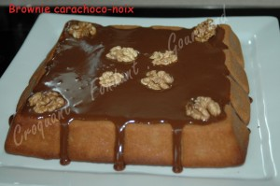 Pour 6 à 8 Croquants-Gourmands
Brownie :
- 200 g de chocolat (lacté caramel pour moi)
- 3 œufs
- 150 g de beurre
- 150 g de farine
- 1 boîte de lait concentré sucré (397 g)
- 50 g de cerneaux de noix
Glaçage :
- 100 g de chocolat (lacté caramel pour moi)
- 100 g de crème fraîche liquide légère
- quelques cerneaux de noix
1 moule de 20 cm x 20 cm beurré (moule tablette pour moi)
Préchauffage du four à 170°C (chaleur tournante)
Le brownie :
Mettre le beurre et le chocolat en pistoles (ou cassé en morceaux) dans un petit saladier.
Faire fondre au micro-ondes (environ 1 min à 1000W) ou à feu doux et remuer soigneusement pour lisser l'ensemble. Laisser tiédir.
Fouetter les œufs battus en ajoutant peu à peu le lait concentré.
Lorsque le mélange est homogène, incorporer le chocolat puis la farine et fouetter jusqu'à ce que la préparation soit crémeuse et bien lisse.
Ajouter les noix grossièrement concassées et remuer pour bien les intégrer.
Verser la pâte dans le moule. Enfourner pour 20 minutes.
Laisser tiédir un peu avant de démouler et laisser refroidir.
Le nappage :
Mettre dans un petit saladier le chocolat concassé et la crème et laisser fondre au micro-onde.
Remuer jusqu'à ce que la préparation soit parfaitement lisse.
Verser sur le dessus du brownie en laissant un peu couler sur les côtés.
Décorer de cerneaux de noix et laisser reposer pour que le nappage durcisse.

